Til nystartede frivillige

Fair Trade Bazaren er en forening, der samarbejder med andre Fair Trade butik-ker og importører i ind- og udland. Butikken ledes af en bestyrelse og en række udvalg. Det daglige arbejde passes af frivillige og ansat personale i fællesskab.

Som frivillig butikspasser i Fair Trade Bazaren, forventer vi

At du møder til de aftalte vagter. Bliver du syg eller på anden måde forhindret, er det vigtigt, du melder afbud snarest mulig. Hvis du på grund af akut sygdom ikke kan nå at ringe til butikken god tid i forvejen, bedes du ringe, når den ”vagthavende” møder kl. 9.30 om formiddagen (86 18 51 11).
Vi skal gensidigt kunne regne med hinanden. Derfor må du ikke møde på en vagt påvirket af alkohol eller stoffer eller med så store psykiske problemer, at du ikke kan passe din vagt på en god måde.
Det er vigtigt, at du møder præcist, da vi er afhængige af hinanden for at få butikken til at fungere godt.
Mødetiderne er: Man.–fre. 9.30–14.10 og 13.50–18 (fre. til 18.30)
Lør.: 9.30–13.10 og 12.50–16.30.

At du sætter dig ind i hovedpunkterne i Fair Trade princippet, så du kan besvare kunders spørgsmål om Fair Trade, og at du giver dig tid til at søge efter de informationer om varer, som kunderne efterspørger.

At du som frivillig i butikken optræder høfligt og hjælpsomt over for såvel kunder som kolleger. Kunderne skal kunne mærke, at det er dem, det drejer sig om.

At du er indstillet på at samarbejde og på at udvise tolerance over for dine kolleger. Vi har meget forskellig baggrund, alder og nationalitet, og alle har ikke mulighed for at yde lige meget.

At du henvender dig til det relevante udvalg, hvis du er utilfreds eller har forslag til ændringer. Det gælder også kritik af andre. Er du utilfreds med udvalgets behandling af dit forslag, kan du gå videre til butikkens bestyrelse.

Vi tilbyder dig

At du bliver respekteret og værdsat for
din indsats og det medansvar, du har påtaget dig ved at være med i butikken.

At du kan deltage i fællesmøder, som butikken står for.

At du, hvis du bliver medlem af Fair Trade Bazaren – kontingent 200 kr. om året – kan deltage i foreningens general-forsamling og dermed være med til at vælge bestyrelse og få indflydelse på butikkens udvikling.

At du får gratis kaffe og te i vagterne samt 10 % rabat på alle varer i butikken.

At du, som det vigtigste, får mulighed for at bruge din fritid på en menings-fuld, udbytterig og engageret måde.

De tre første gange indgår som en ekstra person i butikken mens du introduceres til alle de forskellige områder.

Vi ønsker, du vil blive rigtig glad for din tid i Fair Trade Bazaren og byder dig velkommen. Vi har brug for dig!

Venlig hilsen


Læs mere på: www.fairtradebazaren.dk


Velkommen
som
ny frivillig i

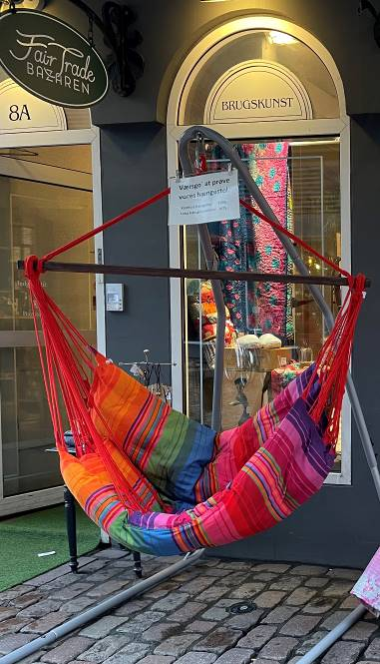

Fair Trade Bazaren
Fair Trade Bazaren
Guldsmedgade 8A, 8000 Århus C
Telefon: 86185111

Læs om Fair Trade på: www.fairtrade.dk

Guldsmedgade 8a
8000 Aarhus C
Telefon: 86 18 51 11
bazaren@fairbutik.dk
www.fairtradebazaren.dk

